基于Docker的分布式应用控制系统
设计与实现

摘要：

关键词：

目 录

绪论

1.1 选题研究的目的和意义
一个产品在实际开发过程中，第一步是环境搭建与部署，在操作过程中非常容易产生错误，例如：在若干不同版本操作系统、不同配置的机器上搭建无差异化开发、测试环境难度高;产品研发环境与发布环境往往不同,正式上线通常会出现各种问题,产品发布难度比较大。项目扩大的过程中，参与人员也越来越多,走的走，来的来，每个人都要部署自己的开发环境，着实浪费时间。而且人为操作存在不可避免的失误,改正这些失误需要消耗更多的时间,造成更多的时间浪费,代价很大。而Dcoker的出现，则解决了这些让人头疼的问题的。
Docker的所有操作都只能在Linux 64位系统下进行，环境部署发布需要记忆大量命令行，对于不明白Docker运行原理的开发和运维还要花大把的时间弄明白，使用起来非常吃力，但如果存在一个Docker可视化管理工具，那就事半功倍了，无需linux基础，无需记忆大量命令行，只需简单的鼠标和键盘即可完成一项操作。

1.2 国内外选题相关研究现状
目前国内外已有Docker 可视化管理工具有Kubernetes、Dcokersh、DcokerUI、Panamax、Kitematic、Shipyard等，这些工具存在的同时也让Dcoker变得越来越强大。既然已经有了这些扩展工具，为什么还要自己开发一款呢？ 工具总会有各种各样的，但不一定有适合自己公司项目的可视化工具，同时由于Docker本身的安全系数不高，为了保证公司内部机密不外泄，为自己公司量身定做一款Docker开发工具也是有必要的。本项目开发主要是针对实习公司内部需要进行Docker管理工具开发，以便提高公司后期开发、测试、运维的工作效率。

分布式应用控制系统相关技术

2.1 开源容器引擎Docker
Docker^{[1]},使用Go语言编写，是一款开源软件，代码托管在gitHub上。近几年兴起的开源应用容器引擎，开发或者运维可以打包自己的应用以及依赖包到一个可移植的容器中，然后发布到任何流行的Linux机器上。
Docker作为一种容器技术，最大的特点就是“Build Once, Run Anywhere”，容器与容器之间相互隔离，没有任何接口，完全使用沙箱机制，性能开销极低，运行速度相当快。
形象一点比喻，容器就是集装箱，部署人员把代码打包到容器集装箱中，Docker就充当搬运工，把应用运到各个地方。

2.2 Dcoker Remote API
Docker Remote API^{[2]}是一个取代远程命令行界面（rcli）的REST API，列表如下：

操作 | Remote API | 请求方式
List containers | /containers/json | GET
Create a container | /containers/create | POST
Inspect a container running inside a container | /containers/(id)/json | GET
List processes | /containers/(id)/top | GET
Get container logs | /containers/(id)/logs | GET
Inspect changes on a container’s filesystem | /containers/(id)/changes | GET
Export a container | /containers/(id)/export | GET
Get container stats based on resource usage | /containers/(id)/stats | GET
Start a container | /containers/(id)/start | POST
Stop a container | /containers/(id)/stop | POST
Restart a container | /containers/(id)/restart | POST
Kill a container | /containers/(id)/kill | POST
Update a container | /containers/(id)/update | POST
Remove a container | /containers/(id)/remove | DELETE
Rename a container | /containers/(id)/rename | POST
Pause a container | /containers/(id)/pause | POST
Unpause a container | /containers/(id)/unpause | POST
Attach to a container | /containers/(id)/attach | POST
Attach to a container(websocket) | /containers/(id)/attach/ws | GET
Wait a container | /containers/(id)/wait | POST
Copy files or folders from a container | /containers/(id)/copy | POST
Create an image | /images/create | POST
Inspect an images | /images/(name)/json | GET
Create a new image from a container’s changes | /commit | POST
List Images | /images/json | GET
Remove an image | /images/(name) | DELETE
Push an image on the registry | /images/(name)/push | POST
Tag an image into a respository | /images/(name)/tag | POST
Search images | /images/search | GET
Get the history of an image | /images/(name)/history | GET
Build image from a Dcokerfile | /build | POST

表2-2-1 Docker Remote API

2.3 CURL编程
Curl语言是一种被设计来编写网络程序的编程语言。由美国的麻省理工学院开发。
用Curl写的程序既可以运行于浏览器中，又可以像普通客户端程序那样独立于浏览器运行，运行前需要安装SurgeRTE。"SurgeRTE"是一种与JAVA类似的跨平台运行环境（runtime environment，RTE），其中包含浏览器的插件。
Curl语言便于学习，编程效率高，是一种支持多重继承，范型等数据类型的面向对象编程语言。
PHP中包含Curl库，有很多相关API，如：curl_init()、curl_version等。要在PHP中进行curl编程，需要单独开启curl库，通过php_info()可以验证，要开启curl库也比较简单，只需取消行注释extension=php_curl.dll 。

2.4 后台开发框架ThinkPHP
ThinkPHP 是一个免费开源的，快速、简单的面向对象的 轻量级PHP开发框架，遵循Apache2开源协议发布，是为了敏捷WEB应用开发和简化企业应用开发而诞生的。ThinkPHP从诞生以来一直秉承简洁实用的设计原则，在保持出色的性能和至简的代码的同时，也注重易用性。并且拥有众多的原创功能和特性，在社区团队的积极参与下，在易用性、扩展性和性能方面不断优化和改进，众多的典型案例确保可以稳定用于商业以及门户级的开发。
ThinkPHP可以支持windows/Unix/Linux等服务器环境，正式版需要PHP5.0以上版本支持，支持MySql、PgSQL、Sqlite以及PDO等多种数据库，ThinkPHP框架本身没有什么特别模块要求，具体的应用系统运行环境要求视开发所涉及的模块。

2.5 前端开发框架Angular
AngularJS是一款开源JavaScript库，由Google维护，用来协助单一页面应用程序运行的。最大的特性双向的数据绑定允许模型和视图之间的自动同步，且应用逻辑与DOM操作解耦，这使得对DOM的操作不再重要并且提升了可测试性。将应用程序的客户端与服务器端分离，这允许客户端和服务器端的开发可以同时进行。指导开发者完成构建应用程序的整个历程：从用户界面的设计，到编写业务逻辑，再到测试。

2.6 前端工程构建工具Gulp
前端工程构建工具的翘首无非就是Gulp和Grunt这两种。Gulp是一种基于流的自动化构建工具。可以无需像使用Grunt那样书写配置文件，直接在gulpgile.js中书写简单易懂的Js代码即可完成配置。Gulp还可以同时运行多个不相干的任务，这是Grunt不能做到的。相比Grunt，Gulp更容易让前端开发人员上手构建项目。

2.7 本章小结
本章主要介绍了基于Docker的分布式应用控制系统的相关技术，包括Docker、Curl编程、ThinkPHP、Angular、Gulp等。Docker作为服务器监听某一端口，ThinkPHP（含curl编程）开发的Dcoker 客户端向该端口发送请求（Remote API），Dcoker服务端执行相应的Curl命令，执行结果返回给前端，以Angular作为开发框架的前端工程将结果显示在浏览器中。

分布式应用控制系统需求分析

3.1术语约定
名词 | 解释
Dcoker | 容器引擎
Container | 容器
Image | 镜像
Registry | 仓库

3.2 需求概述
基于Dcoker的分布式应用控制系统提供Dcoker Remote API相关的可视化操作，简化操作的同时，能够更直观地展示容器和镜像信息列表，方便了用户对容器和镜像的管理。
系统主要展示最新的主机列表信息、容器列表信息、镜像列表信息，登录用户在查看这些信息的同时可以对其进行其它操作，如：查看系统日志、连接主机、主机分组、拉取镜像、删除镜像、创建容器、删除容器、暂停容器、移除容器、重启容器、终止容器、查看容器日志和进程，且可对任意数量的容器进行批量操作。

3.3系统业务需求分析
使用Docker进行开发、测试、产品上线部署等过程的环境配置时，需要在linux 64位环境中操作镜像和容器，每次都要输入长长的并不容易记忆命令行，对于linux环境基础比较薄弱的同学来说，并不是很友好，熟练掌握linux的开发和测试也并不多。基于Dcoker的分布式应用控制系统技工的可视化操作，不仅操作简便，信息显示工整，便于查询，对于Dcoker初学者减少了Linux这一道门槛。

3.4系统用户需求分析
从系统用户角色来看，开发主要针对项目成员和项目管理员两大类型用户，其中项目成员可以是开发人员、测试人员和运维人员。
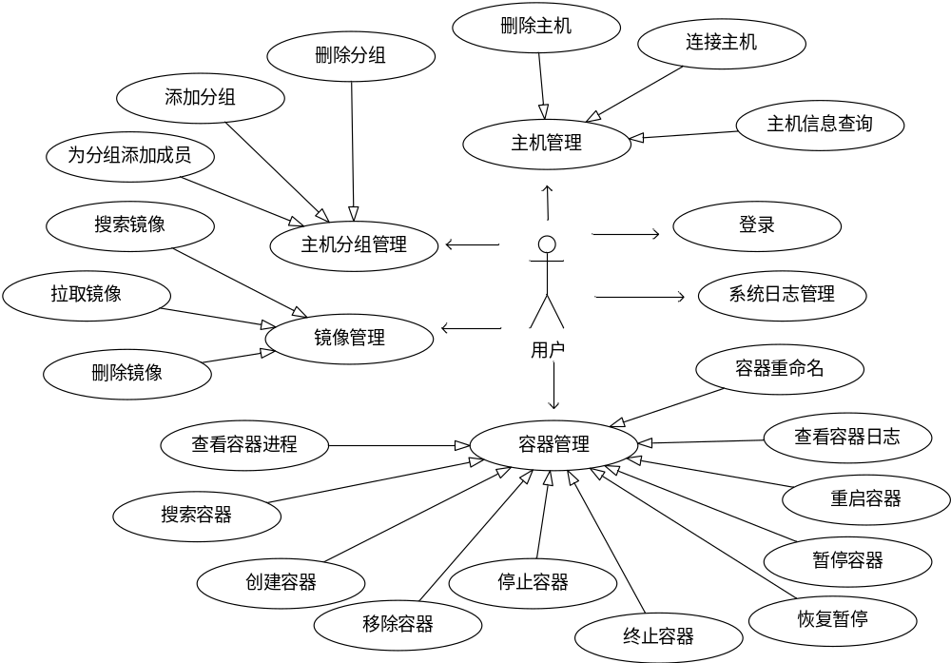
图 3-4-1 系统用例图

3.5系统功能需求分析
基于Dcoker的分布式应用控制系统主要包括主机管理、Container管理、Image管理以及系统日志等模块。
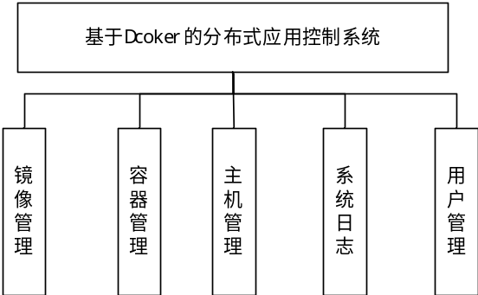

图3-5-1 系统功能模块图

- 镜像管理：用户可以从阿里云（或DCloud）拉取镜像，查看所有镜像列表，也可以对想要查看的镜像进行筛选，如果镜像不再被需要，也可删除该镜像。

- 容器管理：容器是Docker技术的核心，所以容器操作比较多。用户除了可以搜索查看容器列表信息外，还可以对容器进行启动、重启、暂停、恢复暂停、重命名、终止、移除等操作。容器操作一般会生成记录，所以可以通过查看容器日志排查操作异常。容器运行过程中，查看容器进程也是必不可少的。

- 主机管理：系统会显示主机列表以及主机分组信息，用户可以查看到某一主机具体在哪个分组里，主机分组是可以进行动态创建和删除的。

- 系统日志：系统会记录登录用户的一切操作，生成系统日志，运行环境出现问题时，方便排查以及责任追究。对于一定日期后的日志，管理员也可进行删除。

- 用户管理：该模块只包含用户登录功能，所需账号和密码由系统自行分配，不能通过注册实现。

3.6 系统非功能性需求
1系统可靠性
2 系统可扩展性
3 系统可维护性
4 系统安全性
5 系统可交互性

3.7 本章小结
本章介绍了应用控制系统的需求分析阶段，进行了基本术语约定之后，对系统的业务需求、用户需求、功能需求以及非功能性需求进行了分析。针对用户，在功能方面满足其对主机、镜像和容器的快捷操作，在非功能方面满足可靠性、易用性和安全性等需求。

分布式应用控制系统概要设计
根据系统的业务需求、用户需求、功能需求和非功能性需求进行分析，对系统做出来概要设计，本章将从系统架构设计功能模块设计和数据库设计等当面进行解说。

4.1 系统架构设计
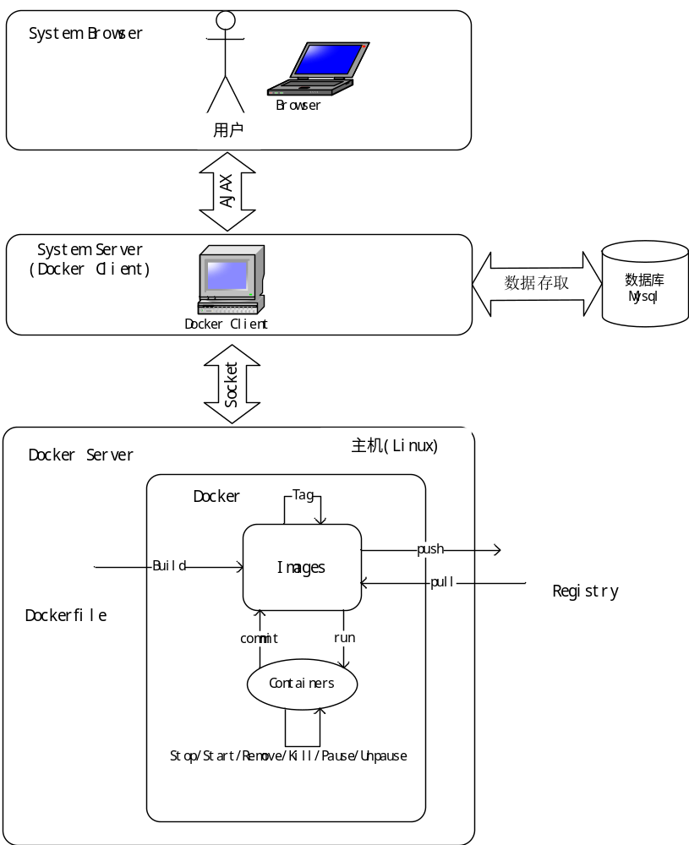
图4-1-1 系统架构

本系统主要为三种类型的人员进行设计：开发人员、测试人员、运维人员。主要分4层，System Browser、System Server、Docker Server以及Mysql。
- 底层Mysql主要提供数据服务，使用版本号5.6.24。
- Docker Server层是服务层，提供容器和镜像相关服务，运行在linux 64位系统中。和System Server之间通过socket进行通信，Docker Server 监听某一端口，解析System Server发来的请求，并按照Docker Remote API约定执行对应的命令。Docker服务版本号为1.10.3。
- System Server 是主要的服务层，与上层的用户层(System Browser)通过ajax直接通信，收到用户层发来的请求后，对其进行解析和处理，最终以Docker Remote API的形式发送请求只服务器监听的端口，交友Docker Server 进行下一步处理。该服务层使用PHP作为运行脚本，Curl编程辅助开发。
- System Browser为用户层，Js作为运行脚本，结合html、CSS把Docker Remote API相关操作可视化，清晰明了地展示容器和镜像相关信息，用户的操作先经过System Server过滤处理，发往Docker Server直接执行，同时System Server将在数据库中记录相关操作。

4.2 数据库设计

4.3 本章小结

分布式应用控制系统详细设计

分布式应用控制系统测试

6.1 后台开发测试 Unit

6.2 前端开发测试Jasmine 和 Jscoverage

结论

致谢

参考文献
[1] 基于Docker的研发部署管理平台的设计与实现[D].王飞.北京交通大学.2015.6
[2] 基于Docker 技术的容器隔离性研究[J].刘思尧 李强 李斌.软件杂志.2015.4
[3] 基于Docker的私有PaaS系统构建[J].鞠春利 刘印锋.轻工科技.2014.10.
[4] Docker开发实践[M].曾金龙 肖新华 刘清.北京：人民邮电出版社.2015.7
[5] Dcoker Remote API官网：
https://docs.docker.com/engine/reference/api/docker_remote_api_v1.22/
[6]curl维基百科：
https://zh.wikipedia.org/wiki/Curl_(%E7%BC%96%E7%A8%8B%E8%AF%AD%E8%A8%80)

